Тюменская область – край наш любимый!
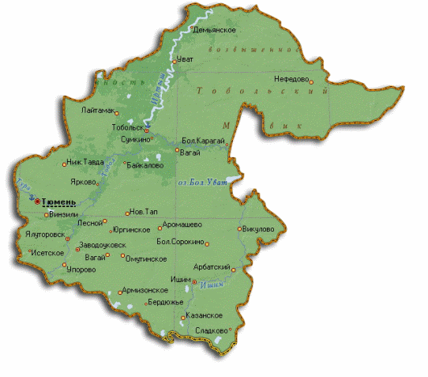

Люблю сибирские просторы,
Люблю тебя, мой снежный край.
Как любит горец свои горы,
Как лётчик – свой небесный край…

Тюменская область (без автономных округов) расположена в пределах Западно-Сибирской равнины, занимает юг области и составляет около 11% всей ее территории.
Территория - 161,8 тыс. км²
Граничит со Свердловской, Курганской, Омской областями, Ханты -Мансийским автономным округом и Республикой Казахстан.
Численность населения -1314,5 тыс. человек
Плотность населения - 8,2 чел. на 1 км²
Административный центр - г. Тюмень (570,9 тыс. человек)

Образована 14 августа 1944 года путём выделения ряда районов из Омской и Курганской областей. Первым руководителем был Кузьма Фёдорович Кошелев.
Тюменская область по площади занимает 3-е место среди субъектов Российской Федерации, уступая лишь Якутии и Красноярскому краю, и 1-е место среди Уральского федерального округа.
На территории Тюменской области интенсивно ведётся разведка нефтяных месторождений, имеются запасы угля. На долю области приходится 90,6% общероссийской добычи естественного газа, 66% - нефти, 8,7% - выработки электроэнергии. В регионе производится добыча сапропелей, кварцевых песков, кирпичных и керамзитовых глин, известняков, строительного камня.
По объёму производственной промышленной продукции Тюменская область занимает 1 место в России.
Основной отраслью специализации является топливная промышленность, на долю которой приходится 86,4% объёма промышленного производства региона.
Также большой удельный вес в экономике региона занимает нефтеперерабатывающая, лёгкая и пищевая промышленности, машиностроение, строительная индустрия.
Главное сокровище Тюменской земли таятся в её недрах – это нефть и газ. Кроме того, тюменские природные кладовые сосредотачивают около 2/5 всех запасов торфа в России, а также многих других полезных ископаемых.
Область богата запасами пресной воды, которые представлены крупными реками – Обь, Иртыш, Тобол, озёрами (650 тыс.) – Чёрное (224 км²), Большой Уват (179 км²) и др., подземными водами, в которых содержится более половины российских запасов йода (30млг/л) и брома (40-50 млг/л). Большая часть территории (43 млн га) покрыта лесами.
По лесным ресурсам область занимает третье место в Российской Федерации после Красноярского края и Иркутской области. Общий запас древесины оценивается в 5,4 млрд м³. Численность населения области составляет 3510683 чел. (2013г.). Плотность населения – 2,4 чел./км² (2013г.). Городское население – 78,86% (2013г.).

Что за край?
Откройте атлас синий:
Вот лежит в короне нефтяной
Чёрная жемчужина России
Область со страну величиной,
Оттого в названии Тюмени
Проступает ярче с каждым днём
Древнее заветное значенье
Ведь «Тю-мянь» - «сокровище моё».

15 апреля 1996 года был утверждён флаг Тюменской области.
● флаг представляет прямоугольное полотнище из трёх равных по ширине горизонтальных полос: верхняя – белого, средняя – синего, нижняя – зелёного с наложением на них со стороны древка прямоугольного треугольника красного цвета.
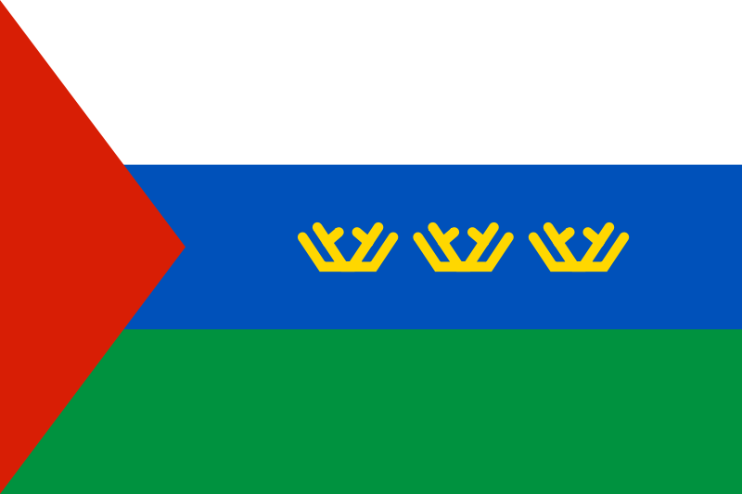
● посередине синей полосы по горизонтали расположены три равноудалённых дна от другой короны, стилизованно выполненных из элементов традиционных орнаментов северных народов области, первая корона слева в точности воспроизводит корону герба Тюменской области.

15 апреля 2005 года утверждён герб.
● герб представляет собой композицию на серебряном геральдическом щите, состоящую из абриса (контура) Тюменской области, круга, разделённого золотым полукружьем восходящего солнца с золотыми лучами и полукружьем, расцвеченным вертикальными полосками.
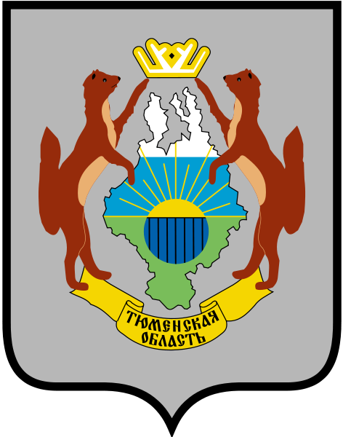
● над абрисом – золотая корона, составленная из элементов традиционных орнаментов северных народов области. По сторонам – фигурки соболей, поддерживающих абрис области и корону.

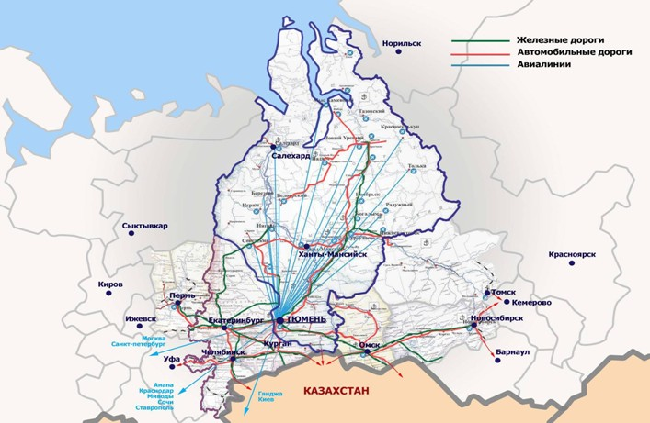
ТЮМЕНСКАЯ ОБЛАСТЬ - ТРАНСПОРТНЫЙ УЗЕЛ РОССИИ
